ข้อ1 (ทดสอบ Loop) จงเขียนโปรแกรมให้แสดงดังภาพต่อไปนี้ (ใช้ภาษา PHP และวงกลม

คือตัวอักษร O )

* 1. **ตอบ**

1. <?php
2. for ($i=10;$i>1;$i--)
3. {
4. echo "<br>";
5. for($y=1;$y<$i;$y++)
6. {
7. echo "&nbsp;&nbsp;&nbsp;";
8. }
9. for($n=11;$n>$i;$n--)
10. {
11. echo "O";
12. }
13. }
14. ?>

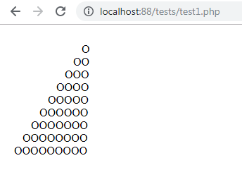

**2.ตอบ**

<?php

for ($i=10;$i>1;$i--)

{

    echo "<br>";

   for($y=1;$y<$i;$y++)

    {

     echo "&nbsp;&nbsp;&nbsp;";

    }

    for($n=11;$n>$i;$n--)

    {

      echo "O";

    }

    for($s=10;$s>$i;$s--)

    {

      echo "O";

    }

}

?>

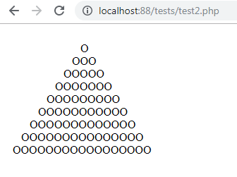

**ข้อ 2. (ทดสอบความเข้าใจif, else)**

**2.1 ตอบ** 10,200 บาท

**2.2 ตอบ** 200

**2.2.2 ตอบ : Average**

**3. ทดสอบ foreach**

**3.1. หากวนลูป echo เฉพาะ Value และใช้เงื่อนไขข้อ 2.1 โดยใช้ Value แทน Salary**

**จะได้ค่าอะไรบ้าง**

**ตอบ** 15000,20000,30000 ไม่ตก เงื่อนไข if

<?php

$data = array(

10000=>15000,

15000=>20000,

"saraly"=>30000

);

foreach($data as $value)

{

  if($value < 10000)

{

  $value = $value +200;

}

else if ($value < 11000)

{

  $value +=200;

}

else if ($value < 12000)

{

  $value +=200;

}

echo $value;

echo "<br>";

}

?>

**3.2. (ทดสอบ อาร์เรย์หลายมิติ Multidimensional array**

**3.2.1. Output 35 มาแสดง จะต้องเขียน code อย่างไร (เขียนได้หลายวิธี)**

**ตอบ**

echo $marks['mohammad']['physics'];

**3.2.2. Output 35 30 39 30 32 29 31 22 39 จะต้องเขียน code อย่างไร**

**ตอบ**

foreach ($marks as $value)

 {

   $sum=0;

  echo  $value['physics']; echo "&nbsp";

  echo  $value['maths']; echo "&nbsp";

echo  $value['chemistry']; echo "&nbsp";

 }

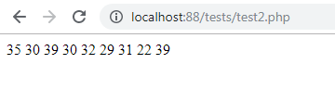

**4. (ทดสอบ html และ css) เขียน html และ css ดังภาพต อไปนี้(วางโครงสร างให ดีที่สุด)**

<style>

.B1 {

  width: 240px;

  height: 200px;

  border:2px solid #000;

  margin:10px 20px;

  float: left;

}

.B2 {

  width: 240px;

  height: 200px;

  border:2px solid #000;

  margin:10px 20px;

  float: left;

}

.B3 {

  width: 240px;

  height: 200px;

  border:2px solid #000;

  margin:10px 20px;

float: left;

}

</style>

<!DOCTYPE html>

<html>

<head>

</head>

<body>

    <div class="B1"></div>

    <div class="B2"></div>

    <div class="B3"></div>

</body>

</html>

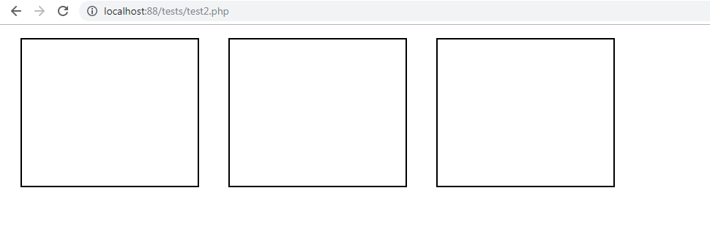

**5. (ทดสอบการออกแบบฐานข้อมูลด้วย ER Diagram และเขียน sql) เครือบริษัทMaster-programmer มีพนักงานทั้งหมด 400 คน มีตําแหน่งหลาย ตําแหน่งและมีสาขาอยู่ที่จังหวัดกรุงเทพ ระยอง เลย และปัตานี** 5.1.ออกแบบฐานข้อมูลให้เหมาะสมกับโจทย์ข้างต้นโดยแสดงในรูปแบบ ERDiagram

**ตอบ.**

พนักงาน Employee

สาขา Branch

มี

ตำแหน่งPosition

**5.2. (ทดสอบ sql) ต้องการเพิ่มสาขาที่จังหวัด เชียงใหม่ เชียงรายและภูเก็ต**

**ตอบ** insert into Barnch (Branch_name) values (เชียงใหม่);

insert into Barnch (Branch_name) values (เชียงราย);

insert into Barnch (Branch_name) values (ภูเก็ต);

**5.3. (ทดสอบ sql) ต้องการลบตําแหน่ง sale**

**ตอบ :** Delete form Position where Position_id = ‘sale’

**5.4. (ทดสอบ sql) ต้องการแก้ไข สาขาปัตตานี เป็น นราธิวาส**

**ตอบ :** Update Barnch Set Branch_name = ‘นราธิวาส’ where Branch_name = ‘ปัตตานี’

**5.5. (ทดสอบ sql) ต้องการแสดงข้อมูลพนักงานบริษัท Master-programmer ทั้งหมด 400 คน**

**ตอบ** : Select * from (( Employee a inner join Branch b on a.Branch_id = b. Branch_id )

inner join Position c on a. Position _id = c. Position _id ;

**5.6 (ทดสอบ sql) ต้องการแสดงข้อมูลพนักงานบริษัท master-programmer ที่ อยู่ในสาขา ระยอง และกรุงเทพ**

**ตอบ :**  Select * from Employee a inner join Branch b on a.Branch_id = b. Branch_id

Where b.Branch_name =’ระยอง’ and b.Branch_name =’กรุงเทพ’

**5.7 (ทดสอบ sql) ต้อองการแสดงข้อมูลพนักงานบริษัท master-programmer ที่ อยู่ ในสาขาเลย และมีตําแหน่งเป็น programmer**

**ตอบ** Select * from (( Employee a inner join Branch b on a.Branch_id = b. Branch_id )

inner join Position c on a. Position _id = c. Position _id Where b.Branch_name =’เลย’ and c. Position_name =’programmer’

**5.8 (ทดสอบ sql) ต้องการแสดงข้อมูลพนักงาน โดยมีข้อมูล สาขาและตําแหน่ง ของพนักงานแต่ละคน ในบริษัท master-programmer ทั้งหมด**

**ตอบ** Select * from (( Employee a inner join Branch b on a.Branch_id = b. Branch_id )

inner join Position c on a. Position _id = c. Position _id ;

**6. ทำไมถึงอยากเป็นโปรแกรมเมอร์**

**ตอบ.**  โดยเดิม จากที่ผมเรียนมา คือผม ได้ศึกษา และเรียนรู้อย่างจริงจัง เมื่อตอนทำโปรเจคจบ ครับ

ชอบในการรันแสดงผล ในการทำงาน ชอบคิด logic ในการทำงาน อยากพัฒนาโปรแกรม ด้วยตนเอง

เลยชอบโปรแกรมเมอร์มาตั้งแต่ตอนทำโปรเจคจบครับ ชอบเรียนรู้สิ่งใหม่ๆ

**7. ถ้ามีปัญหาติดขัดในการเขียนโปรแกรม จะทําอย่างไร**

**ตอบ .** ออกไปสูดอากาศ ด้านนอกครับ ดูวิธี ต่างๆของต่างประเทศ หรือ คิดไปทีละสเต็ป ในการทำงาน

**8. อธิบายการทํางาน ในรูปแบบ MVC มาพอสังเขป**

**ตอบ** M ย่อมากจากModel เป็นการ ติดต่อสื่อสารระหว่าง Object และ Database

V ย่อมากจากViews มี หน้าที่เกี่ยวกับการแสดงผลหน้าเว็ป การจัดรูปแบบข้อมูล การแสดงผล

ตามที่ user ต้องการ

C ย่อมาจาก Controller มีหน้าที่เป็นตัวกลาง หรือ มีหน้าที่ประมวลผล โดยถ้าพูดง่ายๆโดยเรียกใช้ ข้อมูล logic จาก model มา แสดงหรือ ตอบสนองข้อมูลนั้น แล้วส่งให้ views อีกที

**9. อธิบายการทํางาน Git ยกตัวอย่าง GIT มา 3 เว็บ**

**ตอบ Git** คือ Version Control ตัวหนึ่ง ซึ่งเป็นระบบที่มีหน้าที่ในการจัดเก็บการเปลี่ยนแปลงของไฟล์ในโปรเจ็คเรา มีการ backup code ให้เรา สามารถที่จะเรียกดูหรือย้อนกลับไปดูเวอร์ชั่นต่างๆของโปรเจ็คที่ใด เวลาใดก็ได้

มี1. GITLAB 2. Github 3.Bitbucket

**10. อธิบายการทํางาน Docker**

**ตอบ**   engine ตัวหนึ่งที่มีการทำงานในลักษณะจำลองสภาพแวดล้อมขึ้นมาบนเครื่อง server เพื่อใช้ในการ run service ที่ต้องการ มีการทำงานคล้ายคลึงกับ Virtual Machine เช่น VMWare, VirtualBox, XEN, KVM แต่ข้อแตกต่างที่ชัดเจนคือ Virtual Machine ที่รู้จักกันก่อนหน้านี้นั้น เป็นการจำลองทั้ง OS เพื่อใช้งาน

**11. อธิบายการทํางานของ Composer**

**ตอบ** เป็นเครื่องมือ ของ PHP ใช้จัดการ library ที่ต้องการใช้ในโปรเจ็ค ลักษณะการใช้งานคือ ให้เราระบุ library ที่โปรเจ็คของเราต้องการไว้ในไฟล์ composer.json จากนั้น composer จะทำการติดตั้งหรืออัพเดท library ที่เราต้องการให้เลย ช่วยให้เราจัดการกับ library ได้ง่ายขึ้น

**12. อธิบายการทํางานของ Prepros (Scss)**

**ตอบ**  CSS Preprocessor ซึ่งทำงานเหมือนกับ [**LESS CSS**](https://www.designil.com/hot-topic-less-css-sass-tutorial.html)

**13. ในเวลาที่เราเรียนอยู่มหาลัย จะมีคนเก่งอยูในห้อง มีทั้งหมดกี่คน**

**ตอบ** ตอนที่ผมเรียนจะมีคนเก่งที่โดด นำเพื่อนไปเลย 1คนครับ

**14. เคยทํางาน Freelance มาก่อนหรือไม่ (ถ้ามี แนบไฟล์ หรือ เว็บงานที่เคยทํา)**

**ตอบ** เคยครับ เคยทำโปรเจคให้นักศึกษา หลายคนครับ และก็ทำเว็ปไซต์ ครับ

<http://www.latexcenter.co.th/>

**15. เคยใช้ Framework อะไรมาบ้างและบอกเหตุผลที่เลือกใช้ ตอบ**

**ตอบ** ถ้าเป็น PHP เคยใช้ codeignter กับ laravel ครับ

เหตุผลที่ใช้ Codeignter มันง่ายต่อการทำระบบ และ เรียนรู้ครับ

ส่วน laravel ที่ใช้ เพราะชอบ ในการเขียน มันมี composer เป็นตัวช่วยในการลง ไลบราลี่ เลยเหมาะสม ครับ

**16. Google Page speed คืออะไร เคยใช้หรือไม่**

**ตอบ** โดยส่วนตัวผมเคยใช้ วัดผล เว็ปครับ ว่าเว็ป เราช้าไหม หรือรูปเยอะไปไหม ตอนทำ SEO ครับ ผมปรับกับตรงนี้พอสมควร

**17. การทำOn page Seo ทำอย่างไร**

**ตอบ**  การทำให้เว็ปไซต์ รอบรับ การทำ SEO ครับ สร้าง keyword tag ให้ ครบ การทำบทความกับเว็ปไซต์ ความเร็วของการโหลดหน้าเว็ป **ใช้ แท็ก <h1> <h2>**